FACULDADE DE EDUCACÃO TECNOLOGICA DO ESTADO

DO RIO DE JANEIRO – FAETERJ-RIO

GABRIEL SANTOS CAMELO

SIBQ: sistema integrado de banco de questões

RIO DE JANEIRO

2024

**GABRIEL SANTOS CAMELO**

SIBQ: sistema integrado de banco de questões

Trabalho de conclusão de curso de Análise apresentado como requisito parcial para obtenção de graduação em tecnólogo em análise e Desenvolvimento de Sistemas da Faculdade de Educação Tecnológica do Estado do Rio de Janeiro – FAETERJ-RIO

Prof. Boente Alfredo

RIO DE JANEIRO

2024

**GABRIEL SANTOS CAMELO**

**SIBQ: SISTEMA INTEGRADO DE BANCO DE QUESTÕES**

Trabalho de conclusão de curso de Análise apresentado como requisito parcial para obtenção de graduação em tecnólogo em análise e Desenvolvimento de Sistemas da Faculdade de Educação Tecnológica do Estado do Rio de Janeiro – FAETERJ-RIO

Prof. Boente Alfredo

Aprovado em:

BANCA EXAMINADORA

Prof. Alfredo Boente – Orientador – (FAETERJ-RIO)

Prof. Ricardo Marciano dos Santos (FAETERJ-RIO)

Prof. Kilmer Pereira Boente (Universidade Veiga de Almeida)

RIO DE JANEIRO

2024

**DEDICATÓRIA**

Este trabalho é dedicado a Douglas Rangel, Helton Neves e a todos os colegas da faculdade que estiveram ao meu lado durante esta jornada. Agradeço profundamente pelo apoio constante, pela consideração demonstrada e por estarem sempre disponíveis para estudar comigo. A contribuição de cada um foi essencial para que eu pudesse me empenhar na melhoria contínua deste TCC. Muito obrigado por serem parte fundamental deste processo.

Aos meus familiares, expresso todo o meu amor e gratidão por sempre acreditarem em mim e me apoiarem em todos os momentos. Vocês são a base sólida que me sustenta e me inspira a seguir em frente.

Um agradecimento especial à Professora Maria Cláudia, cuja dedicação e excelência no ensino de HTML foram fundamentais para o meu aprendizado e crescimento nesta área. Obrigado pelo empenho e pelo suporte contínuo.

Ao Professor Miguel, agradeço pelas valiosas lições e pela orientação, mesmo entre brincadeiras. Sua capacidade de equilibrar o humor e o profissionalismo como professor é admirável. Rumo ao melhor futuro, levo comigo todas as experiências e aprendizados que vocês proporcionaram.

**AGRADECIMENTOS**

Gostaria de agradecer ao meu amigo Douglas pelas ideias de estilos para o projeto, cuja criatividade foi essencial para o desenvolvimento. Sua visão e sugestões trouxeram uma perspectiva nova e valiosa para o trabalho.

Agradeço profundamente ao Professor Boente pelas orientações fundamentais que me ajudaram a formatar a documentação com precisão. Sua paciência e dedicação foram determinantes para a organização e clareza do trabalho.

Um agradecimento especial ao Professor Marciano por me dar acesso ao sistema Coruja. Mesmo que não tenha sido possível aplicar a ideia de integração, espero que alguém dê continuidade a esta ideia no futuro e até mesmo atualize o sistema coruja nem que seja a partir deste projeto. Sua generosidade em compartilhar recursos foi de grande valor e proporcionou novas perspectivas.

**Resumo**

A pandemia de COVID-19 trouxe desafios significativos para o ensino superior, especialmente na transição para o ensino remoto, afetando o acesso dos alunos a materiais de estudo e à prática de questões de prova. Muitos alunos encontraram dificuldades, particularmente em disciplinas que exigem preparação com base em questões do ENADE, o que comprometeu seu desempenho acadêmico. Para resolver esses problemas, o projeto propõe um Sistema de Simulados e Banco de Questões Online, permitindo a criação e prática de simulados personalizados. Este sistema visa organizar e facilitar o estudo remoto, oferecendo uma ferramenta eficaz para melhorar a preparação para avaliações. Assim, o projeto responde diretamente às necessidades de adaptação ao ensino remoto.

**Palavras-chave:** Simulados personalizados. Banco de questões. Preparação para avaliações. Ferramenta de estudo. Ensino superior.

**Abstract**

The COVID-19 pandemic has brought significant challenges to higher education, especially in the transition to remote learning, affecting students' access to study materials and the practice of test questions. Many students encountered difficulties, particularly in subjects that require preparation based on ENADE questions, which compromised their academic performance. To solve these problems, the project proposes a Mock Test System and Online Question Bank, allowing the creation and practice of personalized mock tests. This system aims to organize and facilitate remote study, offering an effective tool to improve preparation for assessments. Thus, the project responds directly to the needs of adapting to remote teaching.

**Keywords:** Personalized simulations. Question bank. Preparation for assessments. Study tool. Higher education.

**LISTA DE ILUSTRAÇÕES**

Imagem 1 – PDCA ..................................................................................................................................17

Diagrama 1– ER .................................................................................................................................... 18

Diagrama 2 – UC – Criar Simulado......................................................................................................... 19

Diagrama 3 – UC –Buscar Questões...................................................................................................... 20

Diagrama 4 – UC – Adicionar Questões.................................................................................................. 21

Diagrama 5 – SO .................................................................................................................................. 24

**Lista De Tabelas**

Tabela 1 - RF.......................................................................................................................................... 22

Tabela 2 - RNF ....................................................................................................................................... 23

**SUMARIO**

**Introdução** .....................................................................................................11

* 1. Metodologia...............................................................................................13
  2. Casos de uso.............................................................................................14
  3. Requisitos Funcionais e não Funcionais ..................................................17

3. **Softwares De Funcionamento Igual**........................................................ 24

2. **Réplica do tutorial**.....................................................................................25

3. **Problemas Encontrados Ao Decorrer da Criação** .................................26

4. **considerações finais**.................................................................................27  
**Referencias**....................................................................................................30

**INTRODUÇÃO**

A pandemia de COVID-19 trouxe uma série de desafios para o ensino superior, forçando uma rápida transição para o ensino remoto. Essa mudança abrupta afetou profundamente a forma como os alunos acessam materiais de estudo e realizam avaliações, alterando significativamente as dinâmicas educacionais. De acordo com dados de pesquisa, mais de 90% das instituições de ensino superior ao redor do mundo migraram rapidamente para o ensino remoto durante a pandemia, mas essa transição não foi uniforme, criando um abismo educacional entre alunos que tinham acesso a recursos adequados e aqueles que não tinham.

No Brasil, por exemplo, a desigualdade no acesso à internet e a equipamentos adequados foi um dos principais fatores que dificultaram o processo de adaptação. Estudo realizado por Silva (2020) na Universidade Federal de São Paulo revelou que muitos estudantes não tinham acesso a computadores ou conexão estável à internet, o que os impediu de acompanhar as aulas online de forma eficaz. Além disso, estudantes de classes sociais mais baixas relataram dificuldades em acessar materiais de estudo devido à falta de espaços adequados em casa para estudar, o que impactou diretamente o rendimento acadêmico.

Como muitos alunos, houve dificuldades generalizadas em acessar e praticar questões de provas em um ambiente remoto. A transição para o ensino a distância (EaD) foi repentina e não houve tempo suficiente para os professores e alunos se adaptarem às novas ferramentas de ensino. A ausência de um banco de questões acessível e a capacidade limitada de criar simulados personalizados impactaram negativamente na preparação para avaliações, resultando em desempenhos abaixo do esperado. Esses fatores estão entre os maiores desafios enfrentados por alunos em contextos de ensino remoto, já que a prática constante de questões é um dos pilares para a preparação eficaz para exames, como o ENADE e outras avaliações acadêmicas.

De acordo com Arkorful e Ghana (2015), um dos principais benefícios do e-learning é a personalização do aprendizado, que pode ser ampliada por sistemas que permitam a criação de simulados e a prática de questões de provas. Porém, sem um banco de questões organizado e com a flexibilidade necessária para ser acessado facilmente, os alunos ficam limitados na busca por conteúdo relevante, comprometendo sua preparação. A falta de ferramentas adequadas para a elaboração de simulados personalizados, por sua vez, dificulta ainda mais o processo de ensino-aprendizagem, já que a personalização é um fator importante para manter o engajamento e o foco dos alunos.

Para resolver esses problemas, propomos a criação do Sistema Integrado de Banco de Questões (SIBQ), uma plataforma que permitirá aos alunos e professores criar, buscar, e praticar questões de provas de forma mais eficiente e personalizada. O SIBQ foi projetado para atender às necessidades de ambos os públicos, com funcionalidades específicas para cada um.

O sistema permitirá que os alunos acessem uma vasta gama de questões de provas anteriores e novas questões criadas por professores, podendo organizar essas questões em simulados personalizados. Esses simulados poderão ter um número flexível de questões, variando de 5 a 25, e serão disponibilizados de forma acessível para os alunos, com a opção de refazê-los quantas vezes forem necessárias. Além disso, o sistema possibilitará a análise de desempenho, fornecendo feedback detalhado sobre o desempenho do aluno, o que é essencial para a melhoria contínua.

Por outro lado, os professores poderão criar e gerenciar questões e simulados de maneira simples e rápida, com a possibilidade de associar simulados a turmas específicas. As questões criadas poderão ser revisadas e modificadas conforme necessário, garantindo que o conteúdo esteja sempre atualizado e alinhado com os objetivos pedagógicos. O sistema também permitirá que os professores acompanhem o progresso dos alunos nos simulados, analisando suas respostas e ajustando os conteúdos conforme a necessidade.

Além de fornecer uma solução prática e acessível para a prática de questões e simulados, o SIBQ contribuirá para a melhoria do desempenho acadêmico dos alunos. Pesquisa realizada por Pesce (2007) destaca que o uso de tecnologias educacionais bem implementadas pode melhorar significativamente o desempenho dos alunos, oferecendo-lhes uma experiência de aprendizado mais interativa e eficaz.

Embora o ensino remoto tenha apresentado muitos desafios, também trouxe oportunidades para o uso de novas tecnologias que podem enriquecer a experiência educacional. O uso de plataformas como o SIBQ pode ajudar a superar as limitações do ensino tradicional, oferecendo aos alunos mais controle sobre seu aprendizado e permitindo uma preparação mais eficaz para avaliações. Além disso, o uso de tecnologias no ensino tem o potencial de aumentar o engajamento dos alunos, motivando-os a estudar de forma mais ativa e autônoma.

No entanto, a implementação de um sistema como o SIBQ também exige investimentos em infraestrutura, tanto por parte das instituições de ensino quanto dos alunos, que precisam de acesso à internet e a dispositivos adequados. Isso reforça a importância de políticas públicas e privadas voltadas para a inclusão digital, garantindo que todos os estudantes, independentemente de sua condição socioeconômica, tenham acesso às mesmas oportunidades de aprendizado.

A criação do Sistema Integrado de Banco de Questões (SIBQ) visa proporcionar uma solução eficaz para as dificuldades enfrentadas por alunos e professores no contexto do ensino remoto. Ao permitir a criação e o acesso a simulados personalizados e questões de provas, o sistema pode melhorar a preparação para avaliações e, consequentemente, o desempenho acadêmico dos alunos. Além disso, o SIBQ representa uma resposta às desigualdades de acesso e recursos que marcaram o ensino superior durante a pandemia, ajudando a criar um ambiente de aprendizado mais equitativo e acessível.

O sistema proposto oferecerá as seguintes funcionalidades:

* **Criação de Simulados:** Alunos e professores podem criar simulados com um mínimo de 5 e um máximo de 25 questões, sem temporizador.
* **Banco de Questões:** Permite a busca e visualização de questões armazenadas.
* **Perfil de Usuário:** dois perfis principais: Aluno, Professor
* **Acesso aos Simulados:** Simulados criados por alunos são acessíveis. Simulados criados por professores podem ser associados a turmas, com os resultados disponíveis.

**Metodologia**

O desenvolvimento do Sistema Integrado de Banco de Questões (SIBQ) foi guiado pelo ciclo PDCA (Plan, Do, Check, Act), que garante uma abordagem sistemática e iterativa. Este modelo foi essencial para estruturar o trabalho, corrigir falhas e implementar melhorias ao longo do processo de seis meses. **Ciclo PDCA no Desenvolvimento do SIBQ:**

**Plan (Planejar):** O planejamento foi a base do projeto, abrangendo:

* **Definição do escopo e objetivos:** Identificação das funcionalidades essenciais, como banco de questões, simulados personalizados e perfis de usuário (aluno e professor).
* **Escolha das tecnologias:** Decisão pelo uso de ASP.NET, AngularJS e banco de dados relacional/não relacional para atender aos requisitos de desempenho e escalabilidade.
* **Modelagem do sistema:** Criação de diagramas (ER, casos de uso, sequências) e esboços das telas para visualizar os fluxos e funcionalidades.

**Do (Fazer):** Na etapa de execução, o sistema foi construído de maneira modular e incremental:

* **Implementação:** Cada módulo foi desenvolvido individualmente, garantindo que funcionasse de forma independente antes de integrar ao sistema completo.
* **Incorporação de ideias:** Conforme o desenvolvimento avançava, novas funcionalidades foram adicionadas, a associação de simulados a turmas.
* **Correções rápidas:** Falhas identificadas durante a produção eram corrigidas imediatamente, retornando ao ciclo para refinamento.

**Check (Checar):** A etapa de verificação foi realizada por meio de testes contínuos:

* **Testes unitários:** Avaliaram o comportamento individual de cada funcionalidade.
* **Testes integrados:** Garantiram que os módulos interagissem corretamente.
* **Validação com usuários:** alunos experimentaram o sistema e forneceram feedback, ajudando a identificar ajustes necessários.

**Act (Agir):** Após a análise dos resultados, melhorias e ajustes foram implementados:

* **Aprimoramento das funcionalidades:** Baseado no feedback dos testes e validações.
* **Resolução de falhas:** Cada problema identificado era tratado como oportunidade para refinar o sistema.
* **Preparação para novas versões:** O ciclo foi reiniciado sempre que necessário, garantindo a evolução contínua do SIBQ.
* **Iteratividade e Melhoria Contínua**

O uso do ciclo PDCA permitiu que o SIBQ fosse aprimorado de forma iterativa, com um foco constante em qualidade e alinhamento às necessidades dos usuários. Esse método também garantiu flexibilidade para lidar com desafios e implementar novas ideias sem comprometer o prazo de desenvolvimento.

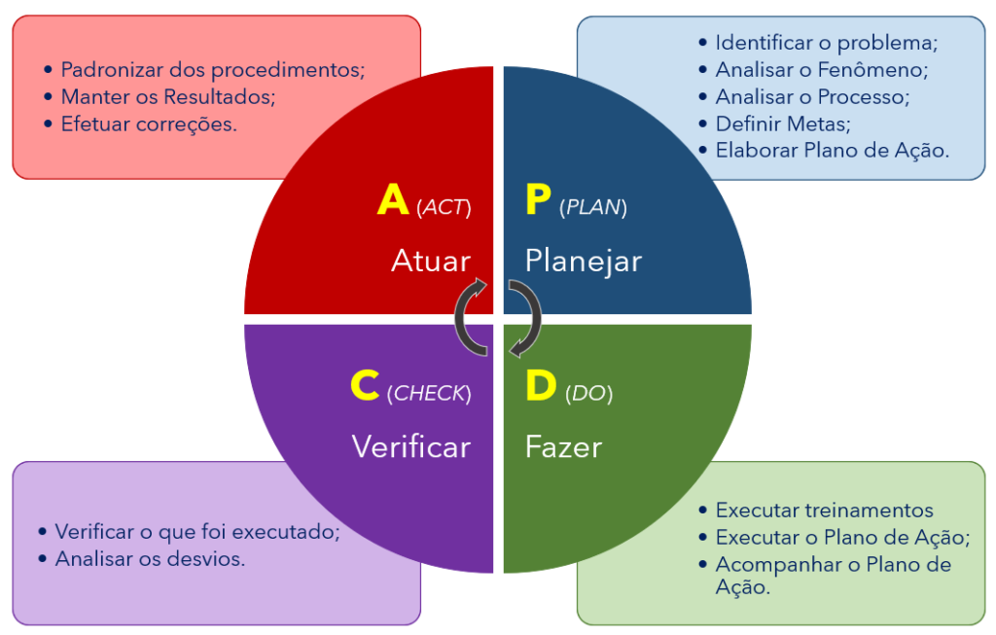

**Imagem 1** – Emmanuel Gomes 11 de junho de 2021 - PCDA

Diagrama de ER

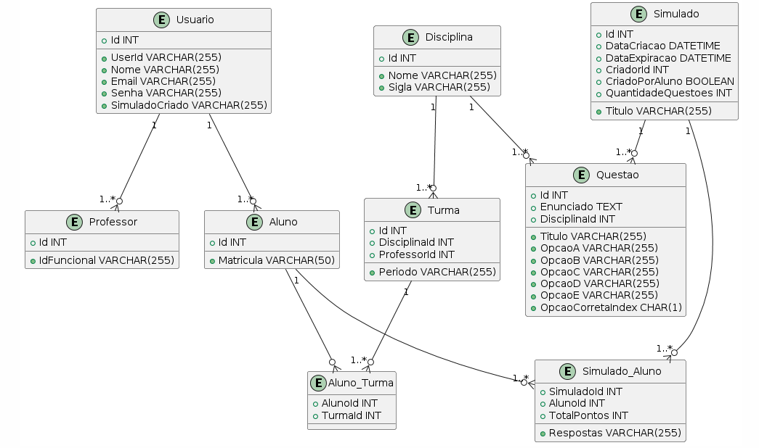

**Diagrama 1** – Autoria Própria - ER

***Casos de Uso***

**UC01 - Criar Simulado**

**Ator:** Usuário (Aluno, Professor)

**Descrição:** Permite ao usuário (aluno ou professor) criar um simulado com questões selecionadas. Alunos podem criar simulados para seu próprio estudo, enquanto professores podem criar simulados para suas turmas. O simulado pode ser composto por questões aleatórias relacionadas às disciplinas selecionadas.

**Fluxo Principal:**

1. O usuário seleciona "Criar Simulado".
2. Define o número de questões desejadas para o simulado (entre 5 e 25).
3. Opcionalmente, seleciona disciplinas para filtrar as questões do simulado.
4. O sistema processa a criação do simulado com base nas escolhas do usuário.
5. Se o usuário for professor, seleciona as turmas para associar ao simulado.
6. O simulado é salvo no sistema.

**Pós-condição:** Simulado criado e salvo no sistema.

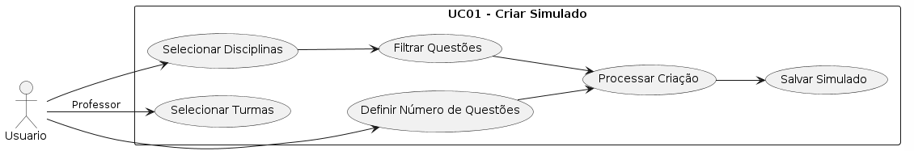

**Diagrama 2** – Autoria Própria - UC01

**UC02 - Buscar Questões**

**Ator:** Usuário (Aluno, Professor)

**Descrição:** Permite ao usuário buscar e visualizar questões no banco de dados. Alunos utilizam essa funcionalidade para estudar as questões disponíveis, enquanto professores têm permissão adicional para adicionar novas questões ao banco.

**Fluxo Principal:**

1. O usuário acessa a funcionalidade "Buscar Questões".
2. Insere critérios de busca, como título da questão, disciplina, ou outros filtros disponíveis.
3. O sistema realiza a busca com base nos critérios informados.
4. O sistema exibe os resultados da busca, mostrando as questões que correspondem aos critérios inseridos.

**Extensões:**

* Caso não haja resultados correspondentes, o sistema informa que não foram encontradas questões com os critérios especificados.

**Pós-condição:** Questões encontradas são visualizadas pelo usuário.

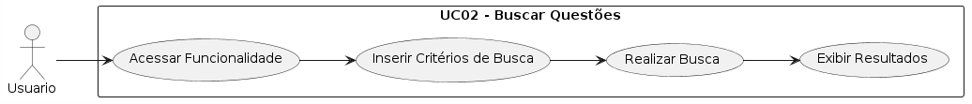

**Diagrama 3** – Autoria Própria - UC02

**UC03 - Adicionar Questão**

**Ator:** Professor

**Descrição:** Permite ao professor adicionar novas questões ao banco de questões do sistema.

**Fluxo Principal:**

1. O professor acessa a funcionalidade "Adicionar Questão".
2. O sistema apresenta um formulário para preenchimento dos detalhes da nova questão:
   * Enunciado da questão
   * Opções de resposta (se houver)
   * Resposta correta
   * Disciplina relacionada
3. O professor preenche os detalhes da questão.
4. O professor adiciona a questão à lista temporária.
5. Repete os passos 3 e 4 para cada nova questão a ser adicionada.
6. Quando todas as questões desejadas forem adicionadas, o professor clica em "Enviar".
7. O sistema salva todas as questões da lista temporária no banco de questões do sistema.

**Extensões:**

* Se necessário, o professor pode editar ou excluir questões da lista temporária antes de clicar em "Enviar".

**Pós-condição:** Novas questões adicionadas ao banco de questões e disponíveis para uso em simulados.



**Diagrama 4 –** Autoria Própria - UC03

**Requisitos Funcionais e Não Funcionais**

Os requisitos funcionais descrevem as funcionalidades específicas que o sistema deve oferecer para atender às necessidades do usuário. Eles estão diretamente relacionados às ações que o sistema deve executar, geralmente definidos a partir do ponto de vista do usuário ou do negócio.

**Tabela 1 -** *Autoria Própria* **-** Requisitos Funcionais

|  |
| --- |
|  |

| **ID** | **Descrição** | **Prioridade** |
| --- | --- | --- |
| RF01 | Permitir a criação de simulados com questões selecionadas | Alta |
| RF02 | Permitir busca e visualização de questões | Alta |
| RF03 | Controlar o acesso aos simulados (30 dias) | Média |
| RF04 | Permitir ao professor associar simulados a turmas | Alta |
| RF05 | Permitir ao professor adicionar questões ao banco de questões. | Alta |

Os **requisitos não funcionais**, por outro lado, definem as qualidades ou restrições do sistema, como ele deve funcionar em termos de desempenho, segurança, usabilidade, entre outros aspectos. Eles são menos visíveis para o usuário, mas críticos para o sucesso do sistema.

**Tabela 2 -** *Autoria Própria* **-** Requisitos Não Funcionais

| **ID** | **Descrição** | **Prioridade** |
| --- | --- | --- |
| RNF01 | O sistema deve ser compatível com os navegadores mais utilizados | Alta |
| RNF02 | O sistema deve apresentar uma interface amigável e responsiva | Alta |
| RNF03 | O sistema deve garantir segurança no acesso aos dados dos usuários | Alta |
| RNF04 | O sistema deve ter um tempo de resposta aceitável para operações comuns | Média |
| RNF05 | O sistema deve permitir fácil manutenção e atualização | Média |

Diagrama de Sequencia

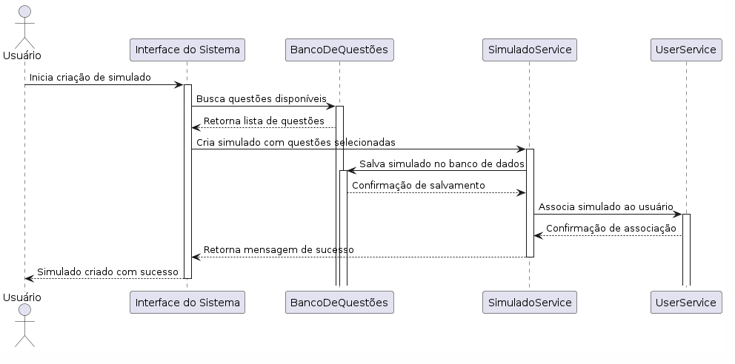

**Diagrama 5** – Autoria Própria- S01

**Exemplos de Softwares de Funcionalidade igual:**

**Sistema de Questões do ENADE (Exame Nacional de Desempenho de Estudantes) -** O ENADE possui um banco de questões de provas anteriores que está disponível para consultas e práticas. Esse sistema tem se mostrado eficaz em ajudar os alunos a se prepararem para o exame, e você pode usar esse exemplo para ilustrar como o acesso a bancos de questões pode melhorar o desempenho acadêmico.

**Plataformas de Preparação para Concursos** Plataformas como **QConcursos** ou **Gran Cursos Online -** oferecem vastos bancos de questões para concursos públicos, permitindo que os candidatos pratiquem e simulem provas. Essas plataformas funcionam de forma semelhante ao que você propõe, permitindo que os usuários criem simulados personalizados. Você pode mencionar como essas ferramentas têm sido bem-sucedidas e como o seu projeto busca criar uma solução focada no ambiente acadêmico.

**Moodle -** O Moodle é uma plataforma de ensino que, entre suas várias funcionalidades, permite a criação de bancos de questões para avaliações e simulados. Ele é amplamente utilizado em instituições de ensino superior para a administração de cursos e avaliações. A flexibilidade e a possibilidade de personalização das provas fazem dele um exemplo valioso para o seu projeto, demonstrando como o banco de questões pode ser integrado ao ambiente educacional de forma eficaz.

**Desafios do Google (Google Career Certificates) -** O Google oferece exames de qualificação por meio de sua plataforma de cursos, com questões baseadas no conteúdo dos cursos. Embora o banco de questões não seja aberto, ele serve como um modelo de como um sistema pode ser estruturado para avaliar habilidades e fornecer feedback instantâneo.

***Breve Replica do tutorial do sistema***

**“TUTORIAL - SIBQ - sistema integrado de banco de questões**

### Funcionamento do Sistema:

* 1. **Usuário - Aluno:** Quando um usuário entra no sistema como aluno, ele tem várias funcionalidades à sua disposição

* + 1. **Criação de Simulados:** O aluno pode criar simulados para testar seu conhecimento, selecionando entre 5 e 25 questões. Ele pode escolher quais disciplinas essas questões serão puxadas.
    2. **Pesquisa de Questões:** O aluno pode pesquisar por questões e estudar individualmente cada uma.
    3. **Desempenho:** O aluno pode ver seu desempenho nos simulados que criou.
    4. **Simulados do Professor:** Há uma aba dedicada aos simulados criados pelo professor da turma em que o aluno está matriculado, permitindo que ele faça testes de aptidão e conhecimento sobre a matéria em questão.

* 1. **Usuário - Professor:** Os professores têm acesso a diversas funcionalidades no sistema

* + 1. **Pesquisa de Questões:** O professor pode pesquisar questões individualmente para estudo ou inclusão em simulados.
    2. **Criação de Simulados:** O professor pode criar simulados, selecionando as turmas para as quais aplica a matéria. Não é necessário selecionar uma disciplina, pois a turma já contém a disciplina em questão.
    3. **Inserção de Questões:** O professor pode inserir/remover/editar novas questões no sistema.
    4. **Visualização de Desempenho:** O professor tem uma página dedicada para visualizar o desempenho das turmas nos simulados, incluindo dados detalhados sobre o desempenho dos alunos e as questões mais erradas.”

**Problemas Encontrados Ao Decorrer do Desenvolvimento**

Durante o desenvolvimento deste projeto, enfrentei diversos desafios, principalmente devido à falta de experiência e erros técnicos. Apesar de já ter trabalhado com C# e AngularJS em outros projetos, este foi o primeiro inteiramente baseado em APIs, o que exigiu maior atuação no front-end, uma área em que eu tinha menos familiaridade. A tentativa de aprender enquanto desenvolvia se revelou mais difícil do que o previsto, e a ausência de suporte externo tornou o processo ainda mais desafiador.

Tive que lidar com problemas recorrentes, como erros de sintaxe e falta de referências, o que afetou tanto minha produtividade quanto meu bem-estar. Um dos momentos mais difíceis foi a perda acidental da versão funcional do sistema, que não estava devidamente sincronizada no repositório Git, levando-me a valorizar ainda mais as boas práticas de controle de versão.

Apesar das dificuldades, essa experiência proporcionou aprendizados significativos. Além de melhorar minhas habilidades técnicas, desenvolvi resiliência e maior autonomia na resolução de problemas, contribuindo para meu crescimento pessoal e profissional.

**Considerações Finais**

Este projeto teve como objetivo principal a criação de um Sistema de Simulados e Banco de Questões Online, capaz de auxiliar alunos e professores no processo de ensino e aprendizado, com foco na preparação para avaliações e no aprimoramento do ensino remoto. No entanto, devido a limitações técnicas e de recursos, não foi possível implementar dados reais e realizar testes práticos completos. Apesar disso, foram desenvolvidas soluções que possibilitam a futura integração do sistema em um ambiente funcional e produtivo.

Entre as propostas criadas para a implementação prática, destaca-se a ideia de utilizar um processo de ETL (Extração, Transformação e Carregamento) ou a chamada de APIs externas para a conversão e alimentação automática de dados necessários no banco de dados. Para esse fim, foi esboçado um controlador chamado ‘CorujaMigration’, que está comentado no código. Ele seria responsável por realizar a migração e a transformação de dados reais no sistema. Para fins de demonstração e validação do projeto, foram criados dados fictícios organizados em uma classe chamada ‘DadosTeste’. Esses dados simulam o comportamento esperado pelo sistema e foram utilizados para validar as funcionalidades principais.

Vale ressaltar que, embora inúmeras classes tenham sido desenvolvidas para compor este projeto, nem todos os dados relacionados ao módulo "Coruja" eram essenciais para o funcionamento básico, considerando o escopo desta entrega. Ainda assim, o projeto foi concebido como uma API, o que permite que ele seja integrado a outros sistemas de forma simples, funcionando como um componente "terceiro" ou "auxiliar" na gestão de avaliações e no apoio à educação.

Esse modelo apresenta potencial para influenciar positivamente a prática docente, permitindo aos professores uma visão detalhada dos déficits de aprendizado dos alunos e possibilitando a criação de avaliações mais eficientes. Por outro lado, os alunos podem se beneficiar de um estudo mais direcionado, baseado em questões cuidadosamente orientadas pelos professores e pelo sistema, promovendo um aprendizado eficaz e consistente.

Portanto, este projeto não apenas demonstra o esforço e a aplicação das práticas modernas de desenvolvimento de software, mas também estabelece um caminho promissor para futuras melhorias e integrações que possam transformar significativamente o ensino e o aprendizado.

**REFERÊNCIAS**

* ARKORFUL, V.; GHANA, S. The impact of e-learning on education: A review of the literature. 2015.
* CARRAPATOSO, C.; SILVA, T.; ALMEIDA, F. Impactos do ensino remoto na pandemia: desigualdades e desafios para o acesso ao conhecimento. 2020. Disponível em: https://www.scielo.br.
* PESCE, L. A EaD no contexto brasileiro: desafios e perspectivas. 2007.
* SILVA, R. A experiência de ensino remoto durante a pandemia de COVID-19: determinantes da avaliação discente nos cursos de humanas da Unifesp. SciELO, 2020. Disponível em: https://www.scielo.br.
* BASSO, M. Ensino remoto e os desafios do ensino superior durante a pandemia de COVID-19. Revista Brasileira de Educação Superior, v. 10, n. 2, p. 35-49, 2020.
* PRESSMAN, R. S.; MAXIM, B. R. Engenharia de Software: uma abordagem profissional. 9. ed. Porto Alegre: Bookman, 2016.
* SOMMERVILLE, I. Engenharia de Software. 10. ed. São Paulo: Pearson, 2019.
* KROENKE, D. M.; AUER, D. Banco de Dados: Teoria e Prática. 6. ed. São Paulo: Pearson Prentice Hall, 2017.
* W3SCHOOLS. HTML, CSS e Bootstrap: guia prático para desenvolvimento web. Disponível em: https://www.w3schools.com. Acesso em: [data].
* MOZILLA DEVELOPER NETWORK (MDN). JavaScript Guide. Disponível em: https://developer.mozilla.org/pt-BR/docs/Web/JavaScript. Acesso em: [data].
* MICROSOFT. Documentação do ASP.NET Core. Disponível em: https://learn.microsoft.com/pt-br/aspnet/core. Acesso em: [data].
* GOOGLE DEVELOPER. AngularJS: guia oficial. Disponível em: https://angularjs.org. Acesso em: [data].
* GUIMARÃES, A. R.; LAGE, A. M. Modelagem de processos de negócios: um enfoque prático com BPMN. Rio de Janeiro: LTC, 2014.
* NUNES, E.; SANTOS, J. UML - Guia prático: Como modelar sistemas de forma eficiente. 4. ed. São Paulo: Novatec, 2021.
* DEMING, W. Edwards. Out of the crisis. Cambridge: MIT Press, 1986.
* **BRASIL.** Instituto Nacional de Estudos e Pesquisas Educacionais Anísio Teixeira (INEP). Sistema de Questões do ENADE. Disponível em: https://www.inep.gov.br/. Acesso em: [data de acesso].
* **QCONCURSOS.** Plataforma de Preparação para Concursos. Disponível em: https://www.qconcursos.com. Acesso em: [data de acesso].
* **GRAN CURSOS ONLINE.** Banco de Questões. Disponível em: https://www.grancursosonline.com.br. Acesso em: [data de acesso].
* **MOODLE.** Plataforma de Ensino e Avaliação. Disponível em: https://moodle.org. Acesso em: [data de acesso].